Teufelsgras und Hexenkraut - Von der mühseligen Arbeit im japanischen Garten
Frühling 2015
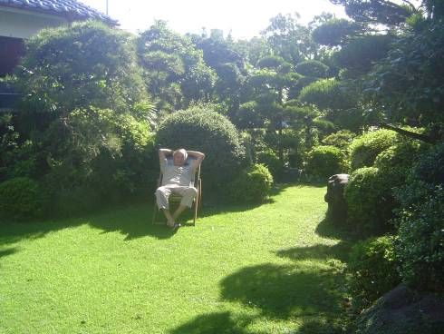
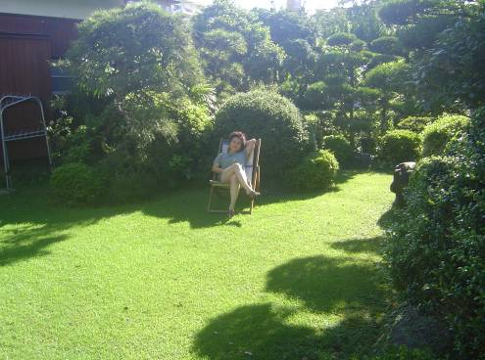
Im Sommer 2014 wie in den vielen Jahren zuvor waren die zwei Monate ausgefüllt mit Pflege des japanischen Gartens: Bäume fachgerecht zurechtstutzen, Hecken schneiden, Blumen umtopfen, Unkraut jäten und Rasen mähen, der war immer noch ansehbar grün und weich. So ein Rasen will gepflegt werden, ansonsten sprießt gleich allerorten unerwünschtes Grünzeug aus dem Boden.

Februar 2015: Aus traurigem Anlass wieder da im Süden Japans und die gesamte Rasenfläche vor dem Haus überzogen mit einem hellgrünen Pflanzenteppich: Hexenkraut!
Das erfordert eine nähere Beschreibung. So ein Hexenkraut, das sind so ungefähr ein Zentimeter hohe, gekrauste, hellgrüne Pflänzchen, die wie tausend winzige Nadeln stechen, wenn man barfuss drübergeht. Sie vermehren sich blitzschnell und ehe man’s versieht, ist die gar nicht so kleine ehemalige Rasenfläche mit einem Nadelteppich überzogen. Weiß der Teufel, woher diese pflanzliche Seuche kommt und wie sie sich vermehrt. Sicher ist, dass dieses Kraut nur überhandnehmen kann, wenn der Boden hart wie Beton ist und andere Pflänzchen keine Chance haben zu gedeihen, außer, ja außer dem Teufelsgras.
Ich weiß nicht, was schlimmer ist, das Teufelsgras oder das Hexenkraut. Das Teufelsgras bildet ein kaum ausrottbares, dichtes, drahtartiges Wurzelgeflecht wie ein engmaschiges, zähes Netz, das man mit etwas Mühe vom besonders harten Untergrund abziehen kann eben wie einen verfilzten Teppich. Wehe man lässt nur ein kleines Wurzelchen zurück, dann – der Teufel schläft nie – dann hat man gleich einen neuen Teppich und die zarten Rasenpflänzchen haben nicht die geringste Chance zu überleben. Jetzt raten sie mal, wer stärker ist, das Teufelsgras oder das Hexenkraut!? Ich hab’s erlebt: Mittelfristig das Hexenkraut, aber so nach einem halben Jahr hat der Teufel die Hexe erwürgt.
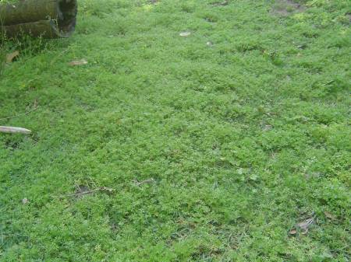
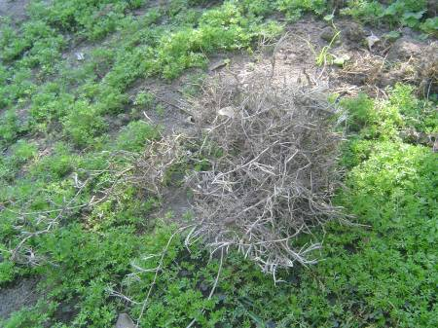
Teufelsgraswurzeln
ausgegraben / verdorrt
Hexenkrautteppich

Zurück zum Februar 2015: Da die Rasenfläche seit August 2014 nicht gepflegt und seit über zwanzig Jahren nicht gelockert wurde, war sie steinhart und wie gesagt überzogen mit dem Hexenkrautteppich und darunter schlummerte das Teufelsgrasnetzwerk. Weil es frühlingshaft warm war, bin ich gleich an die Arbeit gegangen. So in etwa fünf Zentimeter habe ich mit dem Spaten abgeschält, die Erde darunter aufgelockert, die abgeschälte Schicht mit dem Wurzelwerk verkehrt drübergelegt, klein zerhackt, frische Spezialrasenerde drüber, frisch eingesät, gedüngt und gegossen, wofür ich ganze zwei Wochen gebraucht habe, denn ich bin ja nicht mehr der Jüngste und hatte auch noch andere Dinge tun, als mich mit dem verdammten Rasen zu plagen. Raten Sie noch mal, was passiert ist. Nach einer Woche Dauerregen und zehn Tagen strahlendem Sonnenschein haben sich Teufel und Hexe im Duo so richtig gefreut und mir die Zunge gezeigt: Alles war noch viel schlimmer als vorher. Am liebsten hätte ich die beiden wüten lassen im Garten, aber nein, denk ich mir, ich werd’s euch zeigen und euch in die Hölle schicken.
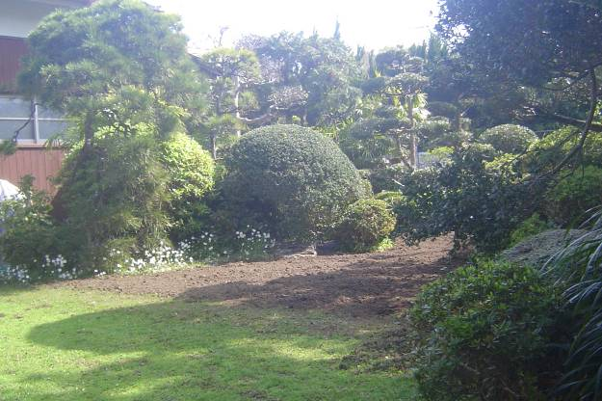
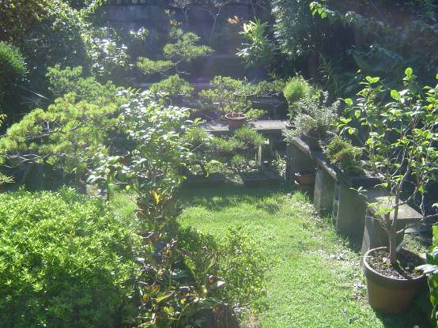
Hexenkrautteppich

Also alles von vorne, aber diesmal ordentlich, aber da ich diesbezüglich ja kein Fachmann bin, denk mir halt, das müsste so funktionieren: Vierzig Zentimeter tief kompakte Erdschollen ausheben, dann noch mal zehn Zentimeter die reine Erde drunter und in die Grube Reihe für Reihe die Schollen kopfüber hineinstampfen, damit der Teufel keine Luft bekommt. Darüber die lose Erde, jeden kleinen und großen Erdklumpen mit der Hand fein säuberlich zerbröseln, jedes kleine Wurzelchen herausfischen und die ausgehobene Erde mit der Spezialrasenerde vermischen, dann säen, plattwalzen und kräftig gießen.
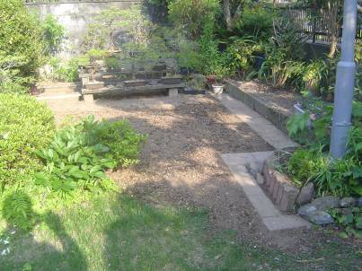
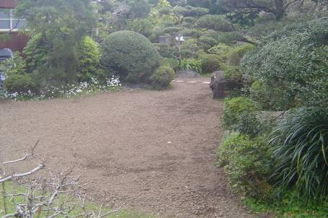
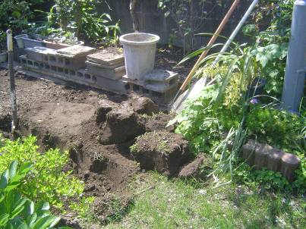
Ausgehobene Erdklumpen / Grube

Über drei Wochen schweißtreibende harte Arbeit und das (vorläufige) Ergebnis nach weiteren zwei bis drei Wochen: Es sieht schon fast wieder so aus, wie eine ganz normale Rasenfläche (noch nicht gemäht) zum Hinlegen und in den Himmel schauen, wären da nicht die verdammten Gelsen, die etwas gegen das genüssliche Nichtstun einzuwenden haben. Davon kann ohnedies keine Rede sein, denn ich hab ja auch noch viele andere Arbeiten im japanischen Möchtegernimperium zu erledigen.
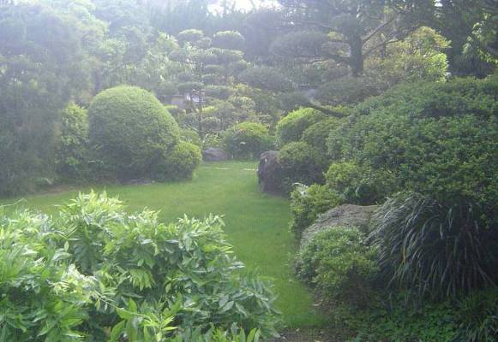
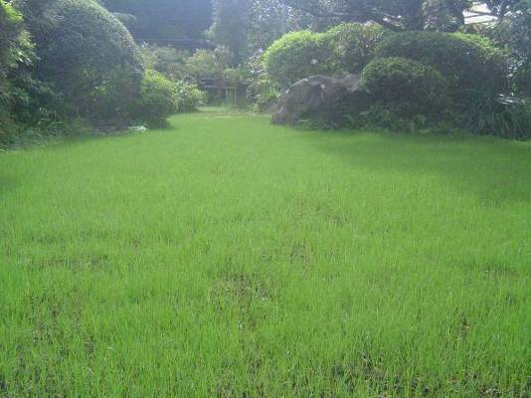

Nun zu den Nebenschauplätzen, die gar nicht so daneben sind. In dieser städtischen Grünoase gibt es mehrere Reviere, eins davon ist vorbehalten für die pflegeleichten Bonsai Bäumchen, war es, denn seit dem letzten Sommer, wo ich alles gesäubert habe, war das Revier überwuchert wie immer von allem möglichen Grünzeug – das warmfeuchte Klima ist ja ideal für Gartenurwälder – angefangen von stinkendem, sehr lästigem Unkraut aller Art, größeren und kleineren Blümchen, großblättrigen Gewächsen und jugendlichen Bäumchen. Was ist zu tun? Da hilft nur eine Radikalkur! Alles raus und umkrempeln, denn dieses Grünzeug soll endlich begreifen, wer der Herr im Hause ist! Nach japanischer Zen-Gartenphilosophie muss da alles nur grün und streng diszipliniert sein. Keine Mischkulanz!
Einfacher gesagt, als getan, denn so manchen Gewächsen darf man nicht zu nahekommen, denn dann hat man zwei Wochen lang feuerrote, Tag und Nacht juckende Ausschläge an Armen und Beinen und sonst noch wo, einen Kaktus anzugreifen ist auch nicht lustig. In der Erde verkrochen laben sich Wurzeln der Hibiskusbäume und anderer herrlich blühender Hochgewächse. Ich bin kompromissbereit und mache einen eigenen Plan, weil ich so manch wunderbar blühende, aus dem Hochgebirge hier ins Exil verpflanzten Gewächse, nicht in die Wüste schicken will. Auf diese exotischen Pflanzen komme ich noch zu sprechen. Die eingetopften und frei wachsenden Hibiskusbäumchen sind fast alle krank, lassen ihre Blätter vergelben und auch die Blüten fallen nach kurzer Zeit ab, weil irgendwelche winzigen Mistviecher auch was zu Fressen haben wollen und weil der Wurzelstock so verfilzt ist, dass man ihn nur noch zerhacken kann, um frischen Platz zu machen. Weil ich was gegen die Chemiekeule habe, müssen alle befallenen Blätter erst mal entsorgt und die verdorrten Ästchen geschnitten werden. Wie sich’s gehört danken sie es mir mit frischen Trieben und Blüten. Die Bonsaibäumchen säubere ich nur vom Unkraut und lasse sie in Ruhe dahinhungern, wofür sie ja auch erzogen wurden. Wenn eins davon übermütig wird und austreibt, dann muss man ihm halt Benehmen beibringen und die Triebe abzupfen, was ich gar nicht gerne tue, ich bin ja kein Japaner und von Zucht und Drill halte ich „dakara“ wenig.
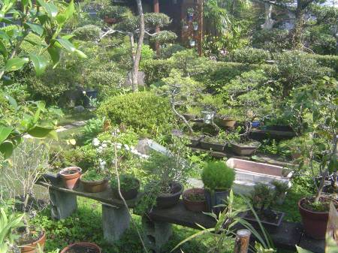
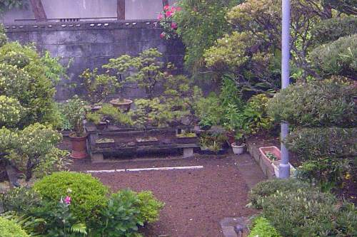
vorher - nachher

Es ist Ende April und ich bin in dieser Reichshälfte fast fertig. Da wollte ich aber noch was zu den exotischen Hochgebirgsblumen sagen. Der japanische, verblichene Hausherr war ja ein Lebemensch, liebte klassische Musik, europäische Literatur, Reisen, alles Kunstvolle und alte japanische Traditionen, aber einen Sinn und eine rechte Hand für das alltäglich Praktische hatte er nicht. Er ist mit seiner Frau, als er noch bei Kräften war, auf einen hohen Berg in der Nähe gestiegen und hat sogenannte Felsenblumen gesammelt. Die wachsen und gedeihen auf Steinen, hab ich gehört, und wenn sie mal blühen, dann haut es einen fast um, so schön sind sie. Also hat er die Blumenknollen in Töpfe mit besonderen, porösen Steinchen gepflanzt, sie irgendwohin unter die Bäume gestellt und viele Jahre lang fast verkümmern lassen. Diese Pflanzmethode hat er auf alle Topfpflanzen angewendet, weshalb die allermeisten verkümmert oder eingegangen sind, weil bekanntlich nicht alles Grünzeug Appetit auf das gleiche Unterfutter hat. Im Dezember des Vorjahres hab ich dann heimlich diesen Exoten so eine Düngekugel in den Topf geworfen und siehe da, im März haben sie angefangen wie verrückt zu blühen und sie blühen immer noch, weshalb ich mich nicht traue sie umzutopfen in frische Steinchentöpfe. Den stinknormalen dutzenden Blumenpflanzen mute ich frische, echte Blumenerde zu, aber das mache ich langsam Schritt für Schritt, um zu sehen, wie sie darauf reagieren, man lernt ja nie aus.
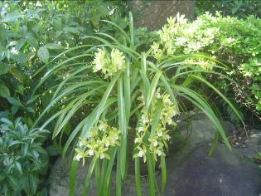
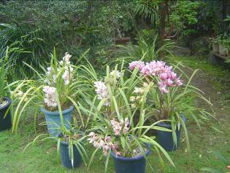
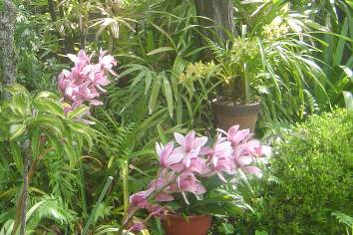


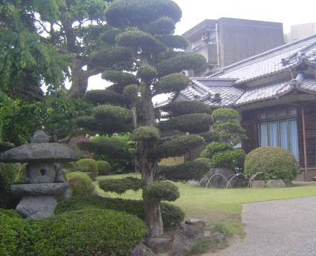
Zu dieser Reichshälfte gehören selbstverständlich die diversen Bäume, die Föhren, die unterschiedlichsten Blattbäume und der große, alte Zimtrindenbaum, der schon kränkelt, vermutlich weil Gäste des Hauses dessen Wurzelwerk ausgraben, um zur begehrten Zimtrinde zu kommen, aus der man geschmackvollen Tee zubereiten kann. Was auf die Hibiskusbäumchen zutrifft, das gilt in besonderem Maße für diese Bäume, nämlich dass sie bzw. deren Nadeln und Blätter ein heißbegehrtes Fressen für unterschiedlichste Raupen und sonstiges Ungetier sind, die so einen Baum in Kürze kahlfressen können und auch tun, wenn man nicht giftspritzt oder diese ekeligen Dinger herunterpflückt. So einem Baum in einem japanischen Garten kann man auch nicht erlauben, sich in irgendeiner natürlichen Weise zu entfalten, der muss permanent zurechtgestutzt werden und zwar nach ganz bestimmten Regeln: himmelstreppenartig nach oben verjüngend wie Wolkenbällchen nach einem zen-philosophischen Grundsatz geordneten von unten nach oben.

Einmal im Jahr wird dazu ein professioneller Baumfriseur engagiert und ich schau mir das an und mach dann im Sommer die Wiederherstellung der von Profis vorgegebenen Formierung, so hoch eben die hauseigene nicht allzu lange Leiter es erlaubt, denn zum Baumkraxeln hab ich eigentlich keine Lust mehr.
Probleme in so einem japanischen Garten bereiten auch noch die unterschiedlichen Bambusarten – die Palmengewächse sind da im Vergleich sehr friedlich – von denen die schilfartigen kleinsten die schlimmsten sind, denn die sind fast ebenso zäh und heimtückisch wie das Teufelsgras. Da hilft nur eine Betonbarriere oder die totale Ausrottung. Da wäre dann noch die schön anzusehende Würgekletterpflanzenpartie, die einem stattlichen Baum den Garaus bescheren kann, aber weil man sie gut sehen kann, kann man sie mit einem entschiedenen Herunterreißen auch relativ leicht bezwingen.
Jetzt wartet auf mich der Hinterteil der Reichshälfte, wo noch ein richtiges Chaos herrscht. Von wegen Chaos: Es gibt ja Leute, die lieben offensichtlich so ein Dschungelchaos und lassen alles wuchern, bis man das riesige japanische Haus gar nicht mehr sieht und die lassen auch das alter japanische Haus so friedlich den Lauf aller menschlichen Dinge nehmen, bis es einen Rumpler macht und ein Bretterhaufen übrigbleibt.
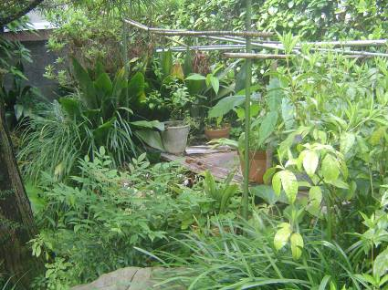
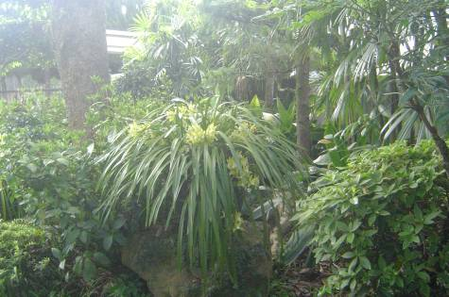
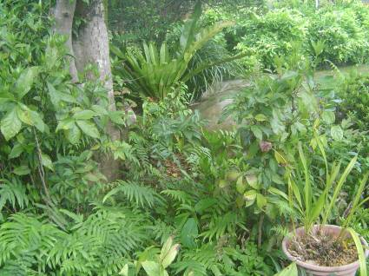

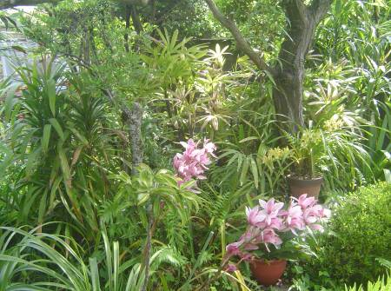
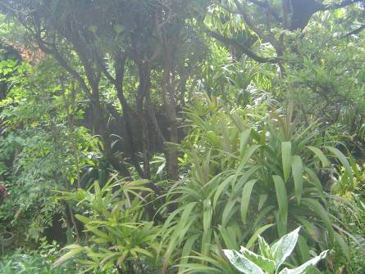
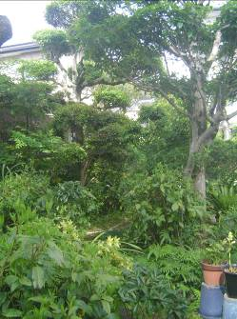

Zugegeben, so ein japanisches Haus am Leben zu erhalten ist mühsam, aufwändig und braucht zwei fachkundige rechte Hände, was nicht jedermanns Sache ist.
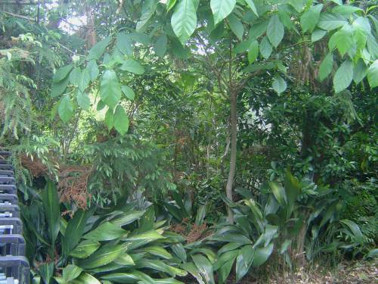
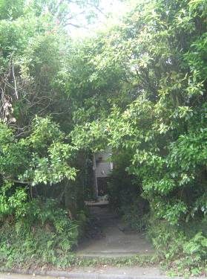
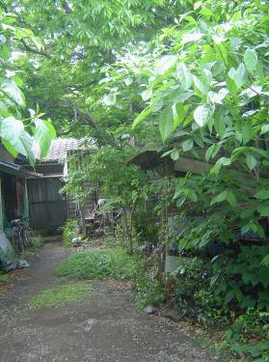
Das unsichtbare Haus in Nachbars Dschungel

Junge Leute wollen damit verständlicherweise nichts zu tun haben und wohnen lieber in winzigen Appartementblockkäfigen – von klein und schäbig bis phantasielos, protzig gigantomanisch – mit klimatisierten Räumlichkeiten, die landauf landab das Stadtbild prägen. Wohnen und so richtig kochen tun sie ja eh nicht, denn es reicht ein großer Fernseher und zum Essen geht man in eines der tausenden Kettenrestaurants mit genormten Speisen und Getränkeautomaten, die in Stadt und auf dem Land an jeder Straßenecke zu finden sind, - McDonnalds, Kentuckyfriedchicken oder Running Sushi zwischendurch tun’s auch. Nicht zu vergessen die tausende Kettengeschäfte unterschiedlichster Art mit einer überschaubaren Produktpalette, in Plastik verschweißten Fertiggerichten und Junkfood jeglicher Art.
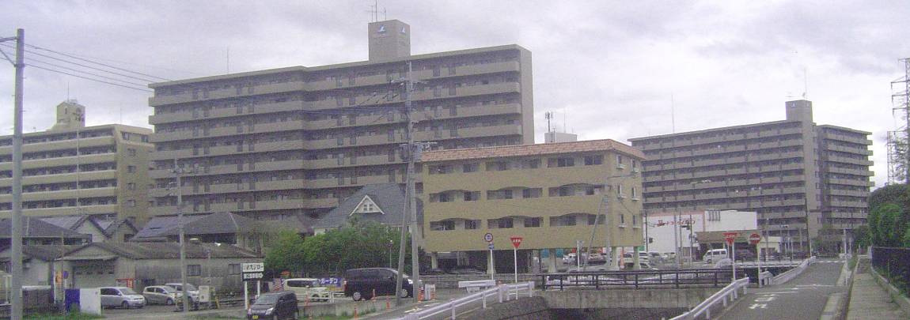

Wenn sie dann etwas älter, verheiratet sind und Kinder haben und wenn sie nicht zu wenig Geld oder kreditwürdig genug sind, dann lassen sie sich so ein putziges Einfamilienplastikhäuschen zwischen die Hochhäuser oder auf ein gerade frei gewordenes winziges Plätzchen stellen. Um die Liebe zur Natur – gemeint ist die leicht kontrollierbare Natur – nicht verkümmern zu lassen, so sie überhaupt jemals vorhanden war, stellen sie ein paar Blumentöpfchen vor den Eingang, behängen damit die Plastikzäune oder Betonmauern ums Haus. Ist ja auch schön anzusehen und die Leute haben ein bisschen was zu tun.
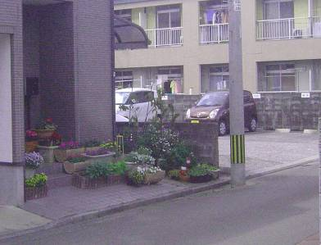

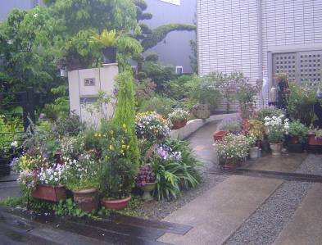
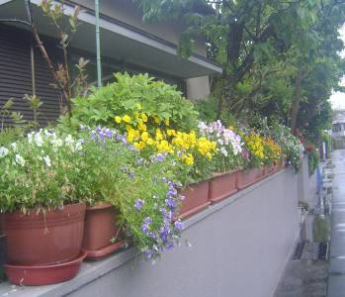

Einige wenige leisten sich den Luxus, so sie dazu in der Lage sind, sich so ein richtig stilechtes japanisches Haus, das aussieht wie ein kleines Schloss mit hohen Mauern rundum, dazu einen stilechten japanischen Garten und dementsprechendes Gartenpflegepersonal. Ich gönn es ihnen, aber wohnen möchte ich da nicht! Traditionen, Menschen und Geschmäcker sind doch sehr verschieden, denn ich träume mit Wehmut von meinem „verlorenen Paradies“ in den Kärntner Bergen mit einem saftigen Fichtenwald rundum und Ausblick in die fernen Gebirgsketten, nächtens der überwältigend hohe, klare Sternenhimmel.
Nachtrag: Da hätte ich fast vergessen die andere Reichshälfte zu erwähnen, aber das hat auch seinen Grund. Diese ist nämlich für die Hausfrau vorgesehen, aber der Herr des Hauses hatte auch da seine Finger im Spiel und ließ ihr nur ein winziges Plätzchen für ein paar Kräuter. Ich will ja nicht herrschsüchtig sein und mich auch da noch einmischen. Mal sehen und abwarten, ob sie mich nicht doch ranlässt an diesen Dschungel.

